**Литературный час «Сатиры смелый властелин»**

Так А. С. Пушкин назвал **Дениса Ивановича Фонвизина** (1745–1792) в произведении «Евгений Онегин».

Друзья, 14 апреля исполняется **280** **лет** со дня рождения выдающегося русского публициста и драматурга Д.И.**Фонвизина**.

**Цель** нашего литературного часа: познакомить с комедией «Недоросль» и ее автором – Д.И. Фонвизиным; отметить черты классицизма в комедии «Недоросль»; дать представление о ее значении в развитии русской реалистической литературы, русского театра; обсудить проблемы гражданственности, воспитания и образования в комедии; рассмотреть проблему традиции и новаторства в пьесе.

*"Имей сердце, имей душу, и будешь человек на всякое время"Стародум.* Прошло почти три столетия. А мы продолжаем читать комедию «Недоросль», которая сделала бессмертным имя Фонвизина.

***Какие же проблемы и задачи поднимает Фонвизин в комедии «Недоросль», которые актуальны и в наше время****?* В своём произведении Д. И. Фонвизин поднимает ряд существенных проблем. **1) Проблема воспитания** Несомненно, проблема, связанная с воспитанием, выходит на первое место в комедии «Недоросль. Автор отчётливо показывает неправильный стиль воспитания, повлиявший на развитие характера и личности молодого дворянина. Чрезмерная опека со стороны матери оборачивается равнодушием, самодовольством, эгоизмом Митрофана. Ведь он уверен: мать решит все его проблемы. **2) Проблема образования** Митрофанушка предстаёт перед читателями необразованным, глупым, невоспитанным недорослем, не желающим получать знания и плохо относящимся к учителям.

Фонвизин умело противопоставляет невежественному Митрофану благородного, духовно развитого, образованного и честного Милона. Фигура Милона в произведении «Недоросль» призвана показать положительные стороны характера человека, сформированного правильным воспитанием. Кроме того, Фонвизин подчёркивает, что для воспитанности и образованности не требуются деньги и положение в обществе, а всё зависит от желания и целеустремлённости самого человека. **3) Проблема нравственности** Актуализируя эту проблему, автор высмеивает вопиюще низкий уровень нравственности и духовности дворянства. Во многом причину сложившейся ситуации Фонвизин видит в крепостничестве, которое способствует послаблению и вседозволенности дворян. Таким образом, комедия Д. И. Фонвизина «Недоросль» стала ярким литературным произведением, раскрывающим многие актуальные проблемы и высмеивающим невежество и глупость. Благодаря этому произведению термин «недоросль» приобрёл нарицательное значение.

* Первая русская социальная комедия, прежде чем стать классикой, испытала ряд сложностей и отказов, которые теперь навсегда стали достоянием истории — пьеса «Недоросль» вошла в сокровищницу русской литературы и русского театра.

Постановка «Недоросля» была связана со многими трудностями. Получив отказ в Петербурге, драматург в мае 1782 года выезжает вместе с актёром И. А. Дмитревским в Москву. Но и здесь его ждёт неудача: «московского российского театра цензор», испугавшись смелости многих реплик, не пропускает комедию на сцену. Через несколько месяцев Фонвизину всё-таки удалось «пробить» постановку комедии: 24 сентября 1782 года состоялась премьера в Петербурге. А 14 мая 1783 года пьеса впервые игралась в Москве, на сцене театра Медокса. Успех «Недоросля» в Москве был огромен. Его поставили на своей сцене студенты *университета*. Появилось множество любительских постановок.

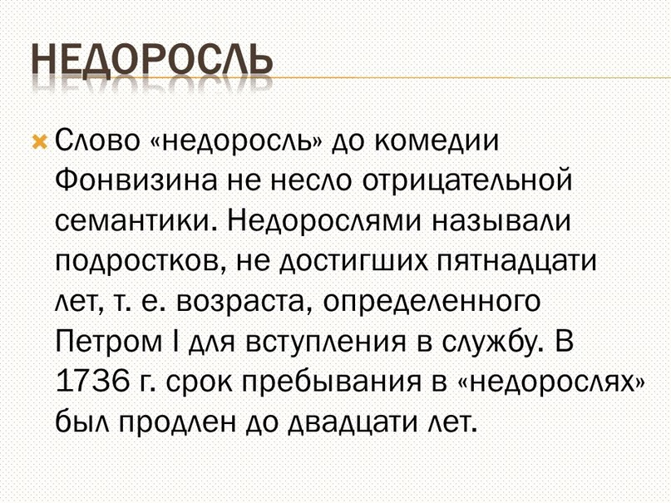 Фамилия указывает как на **простоту**, **неученость**, **необразованность-**героини, так и на то, что она попадает впросак. ***Ребята, следуя теории классицизма, в комедии «Недоросль» все герои делятся?***(*на отрицательных и положительных).* ***Кто относится к положительным героям?*** *- Стародум, Правдин, Софья, Милон.* Классицизм повлиял на комедию «Недоросль» Д. И. Фонвизина, в частности, через следующие черты:

* **Соблюдение принципа «трёх единств»**. Все события происходят в доме помещицы Простаковой в течение суток, а действие сосредоточено вокруг одного центрального момента — замужества Софьи. **Использование «говорящих» фамилий**. Имена персонажей указывают на их основные черты. **Однозначность характеров положительных героев**. Для комедий классицизма характерна была однозначность в обрисовке характеров, у каждого была одна доминирующая черта. **Идеалы положительных героев**. Они заключаются в честном служении государству и соблюдении долга, а также обращены к прошлому — к петровской эпохе. Однако **не всё в комедии согласовано с классическими правилами**. Некоторые отклонения от канонов классицизма:
* **Смешение комического и трагического**. По классическим канонам нельзя было смешивать смешное и трагическое — комедия обязана была веселить читателей. Фонвизин же ввёл в произведение элементы сатиры и драмы, пытаясь вызвать сочувствие или возмущение зрителей.
* **Многогранность отрицательных героев**. Фонвизин пытается избежать схематизма в обрисовке персонажей. Например, Митрофанушка в «Недоросле» не только невежествен, но и груб, труслив, злонравен.
* **Авторская позиция**. Она противоречит канонам классической комедии XVIII — автор утверждает, что одного просвещения мало, вначале нужно воспитывать добродетель, заботиться о душе, а потом уже — об уме.

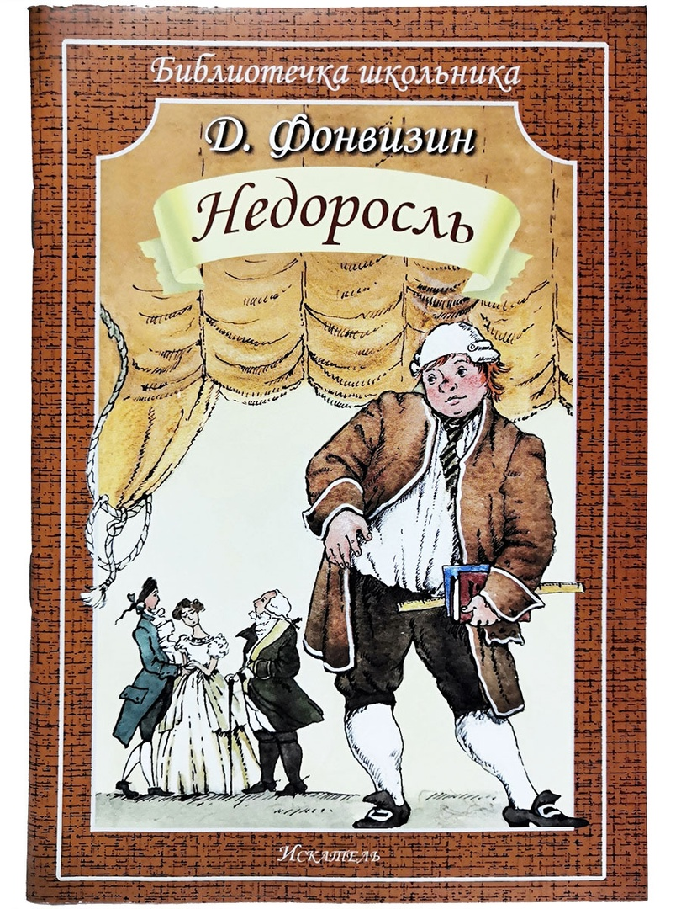

***Ребята, даже не читая ещё комедию, по какой подсказке, мы можем многое сказать о внутренних качествах героев?*** *- говорящие фамилии.*

*Для того, чтобы разглядеть в человеке положительные качества требуется гораздо больше времени, потому что плохое лежит на поверхности, а хорошее в человеке надо "раскопать".*

***-Что же нужно сделать, чтобы положительные черты характера более были заметны в людях? Они ли одни виноваты в том, что в них бывает больше отрицательных черт?*** Ребята, если мы внимательнее всмотримся в проблему, то заметим, что иногда нужно изменить условия, в которых находится герой, при которых бы могли проявиться положительные черты, т.е. помочь другому найти верный путь. ***Вывод:***Таким образом, Фонвизин обращается к вам, молодому поколению страны: вам надо обязательно учиться, получить образование, верой и правдой служить своему Отечеству, быть полноправными членами общества.

**Несколько интересных фактов о комедии Д. И. Фонвизина «Недоросль»**:

* Писатель начал работу над пьесой после продолжительного путешествия по Европе, во время которого он много размышлял об устройстве систем образования за границей и на родине.
* При написании «Недоросля» драматург опирался на статьи из сатирических журналов, произведения Вольтера, Руссо, Дюкло и даже комедии, написанные самой Екатериной II.
* В набросках главного героя звали Иванушка, но к выходу комедии в свет — уже Митрофанушка, в просторечии «маменькин сынок» — госпожи Простаковой.
* Благодаря пьесе имя Митрофан (особенно в форме Митрофанушка), как и само слово «недоросль», стало нарицательным для невежды, неуча или недоучки.
* В 1783 году вышло первое печатное издание «Недоросля», а спустя пять лет Денис Фонвизин пытался выпускать собственный сатирический журнал с говорящим названием «Стародум» — по имени самого рассудительного героя комедии. Журнал запретила императрица Екатерина II.
* В 2015 году «Недоросль» стал ещё и мюзиклом — с лёгкой руки композитора Александра Журбина.